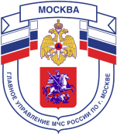

Главное управление МЧС России по г. Москве
Управление по Троицкому и Новомосковскому АО
1 региональный отдел надзорной деятельности и профилактической работы
108814, г. Москва, поселение Сосенское, поселок Газопровод, д. 15,
телефон: 8(495)817-60-74,
E-mail: tinao1@gpn.moscow

ПАМЯТКА ДЕТЯМ!

- Все вы знаете, что «спички детям не игрушка. И это действительно так. Не балуйтесь со спичками, и не давайте шалить подобным образом своим друзьям.
- Без присутствия взрослых не зажигайте спички и свечи.
- Подвалы, сараи и чердаки – не лучшие места для игр, а тем более, если эти игры с огнем.
- В темное время суток не ходите по деревянным постройкам, а если все же придется – воспользуйтесь электрическим фонариком.
- Электроприборы, включенные в сеть, нельзя оставлять без присмотра, потому что они часто становятся причиной пожара.
- Игры с электронагревательными приборами опасны для здоровья, а в некоторых случаях, и для жизни.
Ребята! Эти правила никогда нельзя забывать. Рассказывайте о них своим товарищам и требуйте, чтобы они их тоже соблюдали. Так вы можете спасти свой дом, школу, лагерь и другие помещения от возгорания, и окажете неоценимую помощь в деле предупреждения пожаров работникам противопожарной службы.
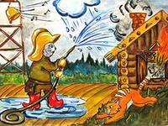
Однако не всегда удается предотвратить пожар. Случается, что независимо от наших стараний по профилактике пожаров, возгорание все же происходит. Поэтому, нужно быть готовым к такой ситуации, чтобы не растеряться и действовать быстро и уверенно. Только так вам наверняка удастся спастись от огня, и помочь своим друзьям и близким.

Телефон пожарной охраны – 01 и 101
Единый телефон доверия ГУ МЧС России по г. Москве:
+7(495) 637-22-22
mchs.qov.ru – официальный интернет сайт МЧС России

